Achtsamkeit im Team — Plakat

Ich atme bewusst ein und aus.

Ich stelle mich ganz bewusst mit beiden Füßen fest auf den Boden, schließe die Augen und spüre, wie verwurzelt ich bin.
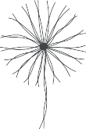
Ich nehme mir jeden Tag Zeit für eine
positive Affirmation und lasse mich auf diese ein.

Ich nutze meine Pause aktiv und nur so, wie ich es möchte und wie es mir guttut.

Ich nehme meinen Körper wahr, wie er mich durch den Tag trägt.
Ich richte mich immer wieder auf und korrigiere meine Körperhaltung durch kleine Dehnübungen.

Ich nehme mir am Ende jedes Tages die Zeit, darüber nachzudenken, wofür ich dankbar bin.

aIch nehme meinen Körper wahr: Von oben nach unten spüre ich jeden Körperteil.

Ich entspanne und aktiviere durch leichtes Klopfen meinen Körper – vom Gesicht bis hin zu den Füßen.

Kopf aus und Herz an: Ich tanze einmal am Tag ungestört zu meinem Lieblingslied.
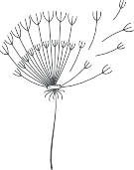
Ich darf „Nein“ sagen und muss mich nicht rechtfertigen. Ich achte auf mich und überfordere mich nicht.

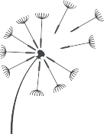
Ich nutze die Möglichkeit, jeden Tag ein Mal nach draußen an die frische Luft zu gehen.

© Gettyimages/Tetiana Lazunova

KLETT KITA GMBH EINE KITA LEITEN DEZEMBER 2025 MIRIAM FISSENI: ACHTSAMKEIT FÜR JEDEN TAG

